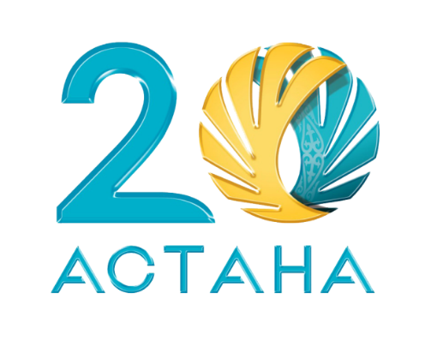

Программа ІІ Республиканской Спартакиады «Жұлдызай» для детей с ограниченными возможностями, посвещенного 20 летию Астаны

Дата | Время | Мероприятие
День  заезда  16.09.18 | 8.00-00.00  13.00-14.00  14.00-16.00  16.00-16.30  19.00-20.00  20.30-21.30  22.00  22.30 | Встреча участников. Завтрак.  Размещение в гостинице  Обед  Проверка документов участников Спартакиады. В гостинице  Полдник  Ужин  Мандатно-судейская комиссия, (для руководителей)В гостинице  Поздний ужин  Отбой
17.09.18  День групповых игр | 07.00-07.30  07.30-08.30  09.00-12.00  13.00-14.00  15.00-16.00  16.00-19.00  19.00-19.45  20.00-21.00  21.00-22.00  22.00  22.30 | Завтрак  Выезд до места проведения соревнований  Репетиция открытия в «Спорт комплексе Назарбаев Университета»  Обед  Торжественное Открытие ІІ Республиканской Спартакиады «Жұлдызай» (Спорт комплексе Назарбаев Университета)  Групповые игры по видам:  «Голбол» - «Параолимпийский комитет»  «Легкая атлетика» - Дворец школьников  «Плавание» - Дворец «Жастар»  «Минифутбол», «Асық ату»,«Бестас», «Волейбол сидя», «Настольный теннис» -СК «Назарбаев университета»  Выезд участников в гостиницу  Ужин  Культурная программа  Поздний ужин  Отбой
18.09.18  День полуфинальных игр | 07.00-07.30  07.30-08.30  09.00-12.00  13.00-14.00  14.00-18.00  19.00-20.00  20.30-21.30  22.00  22.30 | Завтрак  Выезд участников из гостиницы  Полуфинальные игры по видам:  Групповые игры по видам:  «Голбол» - «Параолимпийский комитет»  «Легкая атлетика» - Дворец школьников  «Плавание» - Дворец «Жастар»  «Минифутбол», «Асық ату»,«Бестас», «Волейбол сидя», «Настольный теннис» -СК «Назарбаев университета»  Культурно-развлекательная программа для детей не прошедших в полуфинал  Обед  Полуфинальные игры по видам:  Групповые игры по видам:  «Голбол» - «Параолимпийский комитет»  «Легкая атлетика» - Дворец школьников  «Плавание» - Дворец «Жастар»  «Минифутбол», «Асық ату»,«Бестас», «Волейбол сидя», «Настольный теннис» -СК «Назарбаев университета»  Культурно-развлекательная программа для детей не прошедших в полуфинал  Ужин  Культурная программа  Поздний ужин  Отбой
19.09.18  Финалые игры | 07.00-07.30  07.30-08.30  09.00-12.30  13.00-14.00  15.00-17.00  19:00-20:00 | Завтрак  Выезд участников из гостиницы.  Финальные игры по видам:  Групповые игры по видам:  «Голбол» - «Параолимпийский комитет»  «Легкая атлетика» - Дворец школьников  «Плавание» - Дворец «Жастар»  «Минифутбол», «Асық ату»,«Бестас», «Волейбол сидя», «Настольный теннис» -СК «Назарбаев университета»  Обед  Торжественное закрытие в «Спорт комплексе Назарбаев Университета»  Ужин Отьезд участников
20.09.2018 | 07.00-08.00 | Завтрак  Отьезд участников

